|  |  |  |  |  |  |
| --- | --- | --- | --- | --- | --- |
| **주차** | 23주차 | **기간** | 2022.6.1~ 2022.6.7 | **지도교수** | (서명) |
| 이번주 한일 요약 | 우산 오류 수정, bear throw 애니메이션 리타게팅 | | | | |

<상세 수행내용>

우산 관련 오류들을 수정하였다. 로컬 플레이어가 우산을 접어도 리모트 플레이어에서는 접히지 않아서 계속해서 펼쳐진 것처럼 보이는 오류를 수정하였다. 이를 위해 우산을 다 펼치기 전에 키를 release 한 경우에도 리모트에서 우산을 접도록 하였다. 또한 우산이 펼쳐진 상태에서 눈사람화(사망)할 경우에 우산이 그대로 보이는 채로 플레이 되던 오류를 수정하였다.

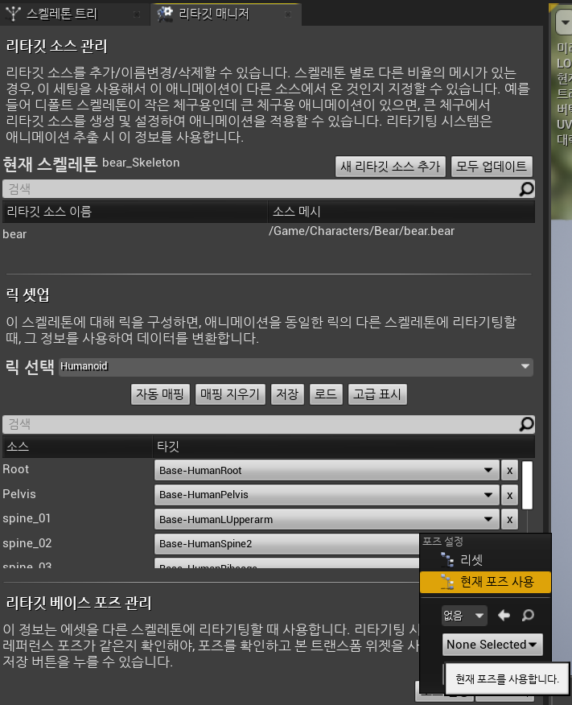

Bear의 throw 애니메이션을 보다 자연스럽게 하기 위해서 애니메이션을 가져와서 bear 모델에 맞게 리타게팅 해주었다.

|  |  |  |  |
| --- | --- | --- | --- |
| **문제점 정리** |  | | |
| **해결방안** |  | | |
| **다음주차** | 24주차 | **다음기간** | 2022.6.8 ~ 2022.6.14 |
| **다음주 할일** | Throw 애니메이션 수정, 완성된 애니메이션 적용 | | |
| **지도 교수**  **Comment** |  | | |